# **ACTA No 55**

# COMITÉ GESTION AMBIENTAL

En la ciudad de Medellín D.C., a los veinte días del mes de diciembre del año dos mil diez y nueve (2019), siendo las 4:00pm, se reunieron en la calle 7 no 39-107, consultorio 1308, de esta ciudad, las personas que a continuación se relacionan

|  |  |  |
| --- | --- | --- |
| ***Nombre*** | ***Cargo*** |  |
| Martha Castañeda | Auditora |  |
| Bibey Holguín | Secretaria |  |
| Nidia Lopez | Secretaria |  |
| Vanessa Holguin | Secretaria |  |

**ORDEN DEL DIA**

1. Lectura del acta anterior y aprobación
2. Informe reporte de residuos

**DESARROLLO DE LA REUNION**

1. Lectura del acta anterior y aprobación**.** Se da lectura al acta No 54 y se aprueba para firmas. Se deja constancia que con la apertura del consultorio 805 se actualizo el plan de gestión de residuos y se publicaron rutas de residuos, así como se hizo la capacitación de la secretaria para la correcta clasificación de residuos y disposición de los mismos.
2. Se realiza reporte de residuos sin novedad alguna y se anexa el consolidado de residuos a la fecha



De lo anterior se puede determinar que los residuos que más se generan son, los ordinarios y reciclables con 28 y 27% respectivamente.

También se concluye que respecto al mismo periodo del año 2018 se han incrementado los residuos lo que se atribuye al incremento de atención de pacientes.

Se deja constancia de la presentación mensual en la plataforma asignada sin inconvenientes

Siendo las 4:30 pm en Medellín, a los veinte (20) días del mes de diciembre de dos mil diez y nueve (2019)

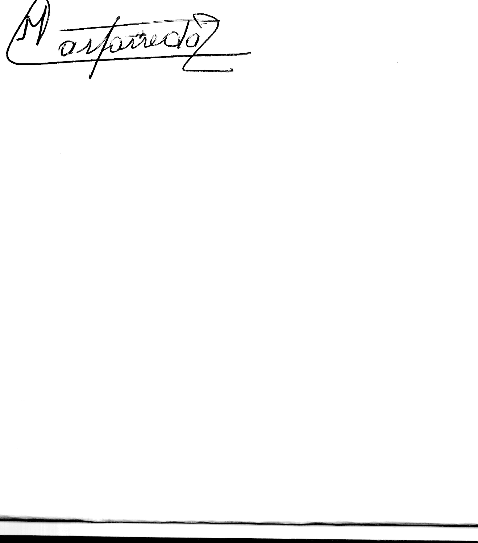

Martha Castañeda



Bibey Yoana Holguín



Nidia López